DATI occhialeria primo TRIMESTRE 2022:
DATI POSITIVI, soprattutto PER LE ESPORTAZIONI.
PREVISIONE DI CRESCITA dELL’EXPORT DEL 10% PER IL 2022 SULL’ANNO PRECEDENTE

Milano, 23 giugno 2022 – In occasione dell’Assemblea ANFAO 2022, importante opportunità per fare il punto sul settore dell’occhialeria e sul contesto economico sono stati presentati i dati relativi al primo trimestre 2022. Per la parte pubblica sono intervenuti oltre al Presidente di ANFAO, Giovanni Vitaloni, Massimo Beccarello Professore Associato di Economia dei Settori Produttivi presso la Facoltà di Economia Università Milano-Bicocca e senior advisor per la transizione energetica per Confindustria e Nicola Moro dello Studio Fieschi, che si sono confrontati sul nuovo progetto di certificazione di sostenibilità e sugli impatti dell’attuale crisi energetica nel contesto europeo e delle sue ricadute sul settore dell’occhialeria.

DATI

Il primo trimestre 2022 è stato positivo per il settore dell’occhialeria italiana, soprattutto in relazione alle esportazioni: i dati ANFAO riferiti al periodo gennaio-marzo segnano +32.3% rispetto allo stesso periodo del 2019 e +35.3% rispetto al 2021.

Le attese per i prossimi mesi sono di una crescita costante, dell’export, della produzione, del mercato interno e degli addetti impiegati nel settore.

Il 2021 si era già concluso con il segno “più”, riportando il comparto ai livelli pre-covid. Grazie alla sua forte propensione internazionale, l’occhialeria è stata tra i settori che meglio hanno saputo reagire l’anno passato alla pandemia.
La produzione dell’occhialeria italiana nel 2021 è stata di 4,17 miliardi di Euro, in crescita del 35% rispetto al 2020, e le esportazioni sono cresciute del 39,9% rispetto all’anno precedente, superando di poco i 4 miliardi di euro.

IL CONTESTO

Il 2022 si è aperto con il conflitto in Ucraina dello scorso febbraio, che ha cambiato improvvisamente le prospettive globali, già segnate dall’incertezza legata alle nuove varianti del virus Covid-19.

A livello generale la Russia non è e non è mai stata un mercato “core” per l’occhialeria italiana (in valore pesa meno dell’1% in termini di export). Il contraccolpo più grande a livello settoriale, sul dettaglio, si avrà in termini di diminuzione degli acquisti da parte dei russi nel nostro Paese e nei paesi europei.
Dal punto di vista interno, la guerra in Ucraina potrebbe aprire una nuova fase critica anche per l’economia italiana.

Al momento i dati sull’occhialeria sono ancora positivi, soprattutto per le esportazioni.

“Il nostro settore sta reggendo bene il contraccolpo dovuto al conflitto mondiale, che si sta portando dietro tutte le criticità che conosciamo: crisi energetica, inflazione, rincari delle materie prime ecc. – dichiara il Presidente di ANFAO Giovanni Vitaloni. Le previsioni che avevamo fatto per questa prima parte dell’anno si stanno confermando in linea, cosa che infonde ottimismo nelle aziende e in tutto il comparto. La vivacità delle fiere e degli eventi, come abbiamo visto all’ultima edizione di MIDO, dimostrano che gli operatori sono motivati dalla volontà di fare business e questo è fondamentale per mantenere vivo e sano il settore e tutta la filiera. Nonostante fino ad oggi i dati siano positivi la situazione va monitorata in modo costante per via del complesso contesto internazionale”.

"I prezzi hanno avuto un’ escalation senza precedenti che si è ulteriormente rafforzata negli ultimi mesi a partire dallo scoppio del conflitto in Ucraina. Le borse elettriche europee stanno scontando lo stesso trend. La gestione del rischio prezzo è molto complessa, i mercati registrano una fortissima volatilità con livelli di prezzo tra quattro/cinque volte superiori a inizio 2021". Dichiara Massimo Beccarello: "Emergono sempre di più criticità di filiera, non solo delle singole imprese. Come Confindustria stiamo agendo per chiedere misure congiunturali e strutturali da inserire nei provvedimenti del governo per gestire l’emergenza energetica".

I DATI

Le esportazioni, che ricordiamo assorbono circa il 90% della produzione del settore, si sono attestate a 1.190 milioni di euro, con una crescita del 35.3% sullo stesso periodo del 2021 e del 32.3% rispetto al 2019. L’accelerazione ha interessato in particolare il comparto degli occhiali da sole le cui esportazioni nel periodo gennaio-marzo 2022 hanno quasi raddoppiato rispetto all’anno precedente.

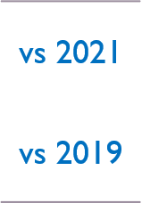
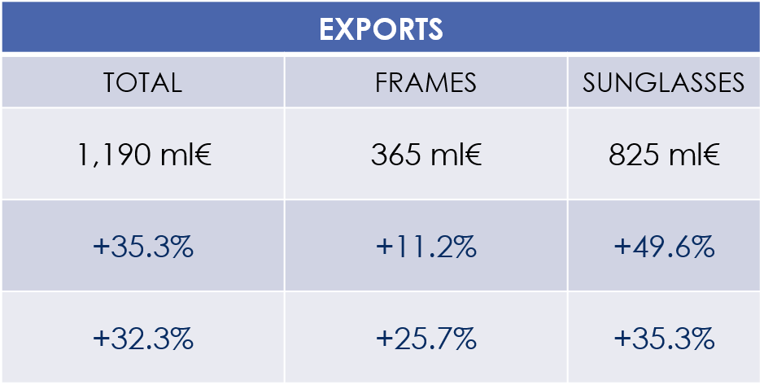

Considerando l’andamento mensile delle esportazioni nel primo trimestre del 2022 è evidente l’impennata di questi primi mesi rispetto ai due anni precedenti, ma anche rispetto al 2019.

In termini di aree geografiche le esportazioni stanno recuperando tutte rispetto al 2021. Il dato più importante è il risultato in valore messo a segno rispetto allo stesso periodo del 2021 dall’Europa (49.6%) e dall’America (35.7%).

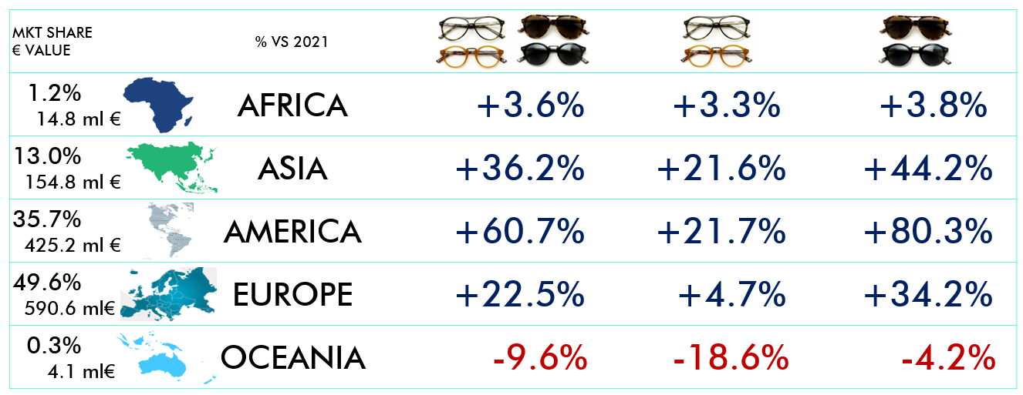

Come deriva dall’analisi dei singoli paesi, il dato sull’export in America è rappresentato quasi interamente dagli USA, mentre in Europa sono UK e Spagna ad aver performato meglio.

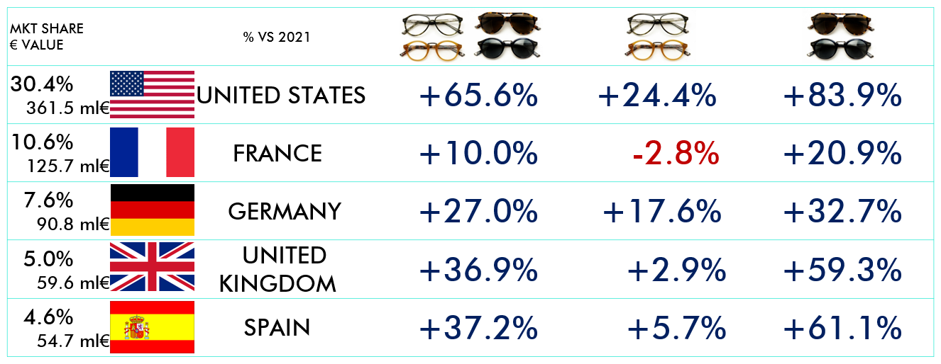

LE PREVISIONI 2022

Sulla scorta dei risultati del primo trimestre, se il trend si mantenesse costante, ANFAO ha stimato una crescita complessiva delle esportazioni del 10% per l’anno 2022 rispetto al 2021, una crescita dell’8-10% della produzione e una crescita tra lo 0,5 e l’1% del mercato interno.

Associazione Nazionale Fabbricanti Articoli Ottici
20145 Milano - Via A. Riva Villasanta, 3
Tel. 02 32673673 – Fax 02 324233
www.anfao.it info@anfao.it
Codice Fiscale 03331510150

Ufficio stampa ANFAO
CAROLINA MAILANDER COMUNICAZIONE
Marcella Laterza +39 335 7559154 marcella.laterza@cmailander.it
Stella Casazza +39 349 3579552 stella.casazza@cmailander.it

